掃描辦公桌或房間的貼紙來簽到與簽退
掃描貼在共享辦公桌或小房間上的 QR 碼會發生什麼 — 當場取用、確認你已經有的預約、 加時間、提早交還，以及每一種被拒絕的訊息代表什麼。
2026-08-19 · https://offision.com/help/zh-hant/user-guide/check-in-and-out-by-scanning-a-sticker/
共享辦公桌和小房間往往不裝牆上的面板，而是貼一張列印的 QR 碼。那張代碼就是那張桌子的
整個預約介面：把手機對上去，就可以取用這張桌子、確認你已經做好的預約、給自己多半個小時，
或是離開時把它交還。
一張代碼包辦這四件事，而你會得到哪一件並不是你選的 — 那取決於掃描當下這張桌子需要什麼。
開始之前:
你自己的 Offision 帳戶，以及一支能開啟連結的手機。不必安裝任何東西，代碼會在瀏覽器中
開啟；不過用 Offision 應用程式掃描會順手得多。
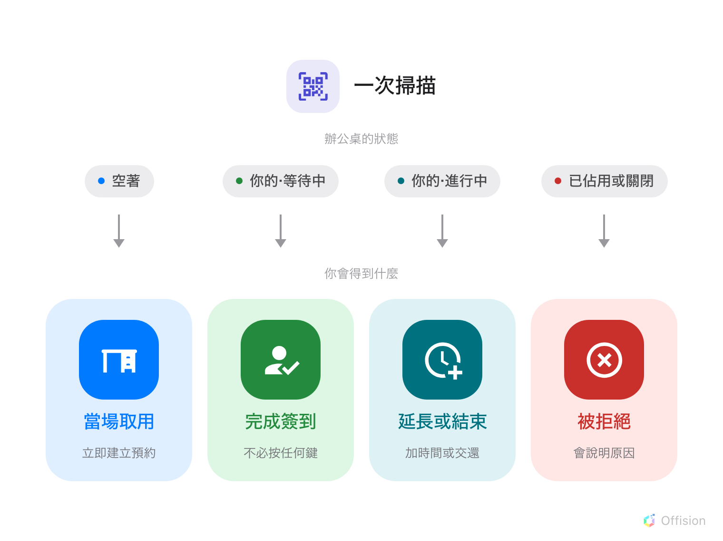
掃描會做什麼不是你選的，而是辦公桌的狀態決定的，而狀態只有四種。

1. 掃描代碼
用相機，或 Offision 應用程式裡的掃描功能。連結會開啟 Offision，若尚未登入會先請你登入，
然後立刻執行 — 沒有選單可挑，執行之前也不會再問你一次。
如果你已登出，系統會先請你登入，之後掃描會自行接續完成。

2. 如果桌子空著，當場取用
你會看到眼前這張桌子的簡短表單，除了一件事之外都已填好：你要用多久。設定 結束時間，
或切換到 時長 選一個長度，然後按 預約。
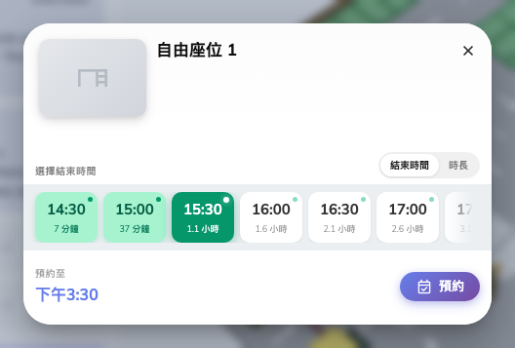
掃描一張空著的桌子。從現在到你在這裡設定的時間，它都是你的。
確認之前有兩件事值得看：
- 時間旁邊的 有其他預約 表示稍後有人訂了這張桌子。你仍然可以現在取用，只是不能超過
那個時間點。
- 沒有可用的時段 表示這張桌子此刻是空的，但太快就被預約走，沒有剩下可用的長度。
換一張吧。
按下 預約 的那一刻桌子就是你的了 — 之後不需要另外簽到。

3. 如果你已經預約過，掃描就是簽到
掃描一張你已經預約的桌子，系統不會問你任何事，也不會停下來確認。掃描完成簽到，並把你
帶到應用程式的首頁。
畫面上不會顯示:
目前沒有完成訊息 — 簽到成功和掃描什麼都沒做，有那麼一瞬間看起來一模一樣。想確定是否成功，
再掃一次即可：你已經簽到的桌子會回應預約本身，就像步驟 4 那樣。我的日曆 也看得到。
這是最重要的一次掃描。在需要簽到的桌子或房間上，沒有人確認的預約會被視為未到場，並在
中途被收回 — 所以這次掃描正是避免你人還坐在那裡、桌子卻被讓給別人的關鍵。可用的時間長度
請參閱簽到與未到場的運作方式。

4. 使用期間，加時間或交還
在預約進行期間再掃一次同一張代碼，你會看到預約本身，包括已經進行多久、還剩多久。
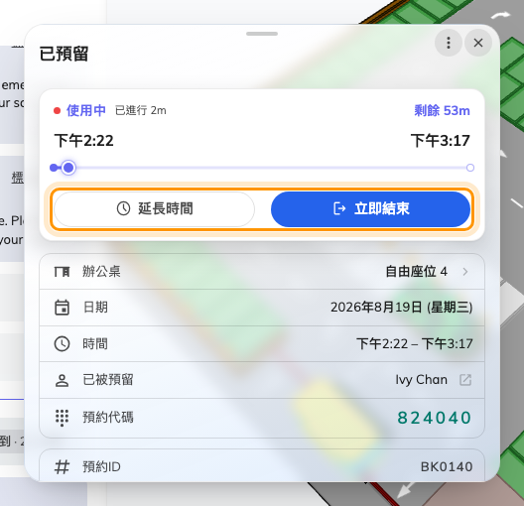
進行中的預約。延長時間可以加時間，立即結束則把桌子交還。
- 延長時間 會加時間，前提是接下來沒有別人預約，而且公司允許。
- 立即結束 當場結束這筆預約。
大家最常忘記的是立即結束。 訂到五點卻三點就離開，等於把桌子空占兩個小時，沒有人能用
—— 預約並不會察覺你已經走了。離開時掃一下，它就回到共用的池子裡。在一整層共享辦公桌上，
省回來的空間大部分都來自這個動作。
如果公司在那張桌子上關掉了這些功能，按鈕就不會出現；而在別人的預約上，通常要你也在受邀
名單中才能操作。

5. 掃描被拒絕的時候
有四件事會擋下掃描，訊息會告訴你是哪一件。沒有一件代表代碼壞掉了。
別人正在使用。 這張桌子正由另一個人預約使用中。這裡沒有你能做的事，換一張桌子吧。
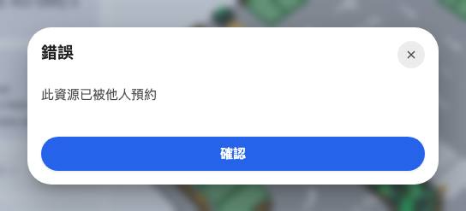
此資源已被他人預約 — 這張桌子正由別人使用中。
已停止服務。 它被刻意停用了，通常是因為上面有東西壞了或正在處理。
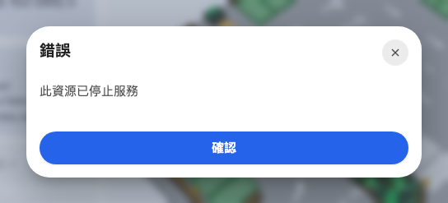
停止服務中。在那段期間結束之前，任何人都無法預約。
不在開放時間內。 這張桌子或房間只能在設定的時段內預約，而你正在時段之外掃描。
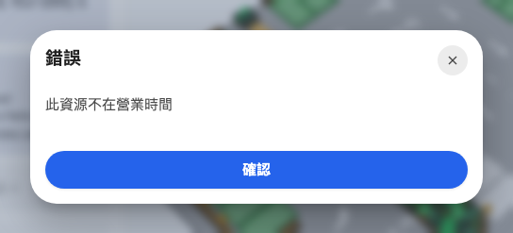
不在營業時間。在時段內再掃一次就會正常運作。
你沒有預約它的權限。 這張桌子屬於你不在其中的團隊。這不是故障，再掃一次也沒有用 —
這一項需要找管理這層樓的人。
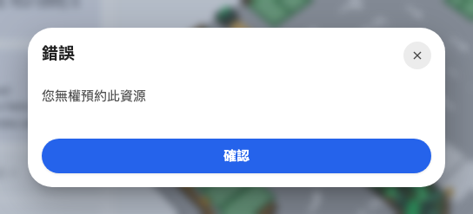
沒有權限。這張桌子保留給另一個團隊。

6. 確認是否成功
無論發生上述哪一種情況，之後在應用程式的 我的日曆 裡都會看到這筆預約 — 剛取用的桌子
會出現在那裡，已經簽到的則顯示為使用中。如果沒有出現，就表示掃描沒有完成，再掃一次是
安全的：它永遠不會把同一件事預約兩次。

這篇文章不涵蓋的部分
- 會議室門上的螢幕。 那是面板，螢幕上的代碼會隨著房間的狀態改變 — 請參閱
以 QR Code 簽到，並證明你人在現場。
- 預約未來的時段。 掃描永遠只會把「現在」給你。要訂下週二，請用應用程式 — 請參閱
預約會議室。
- 取消。 立即結束 停止的是已經開始的預約；取消一筆還沒開始的預約是另一回事 —
請參閱取消預約。
- 貼紙從哪裡來。 由管理員列印並張貼 — 請參閱
列印並張貼資源貼紙。

